В инструкции приводятся типичные настройки роутера, которые производят наши специалисты в офисе нашей компании.

Перед началом настройки убедитесь, что:

* маршрутизатор действительно подключен к компьютеру. Для этого соединения используется кабель Ethernet из комплекта поставки, который с одной стороны должен быть подключен к любому свободному LAN-порту на маршрутизаторе, а с другой – к сетевому адаптеру компьютера
* ваш компьютер настроен на автоматическое получение IP-адреса.

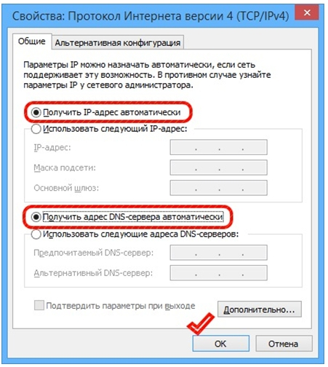

Переходим к настройке.

Обратитесь к Web-интерфейсу маршрутизатора. Для этого в адресной строке браузера введите 192.168.31.1 и нажмите клавишу Enter.

Откроется главное меню роутера. Выберите страну **Russia** (1), поставьте галочки: **Select your country or region of use** и **Read and agreed to Mi Wi Fi Router User Agreement** (2). Нажмите на кнопку **Try it Now**.

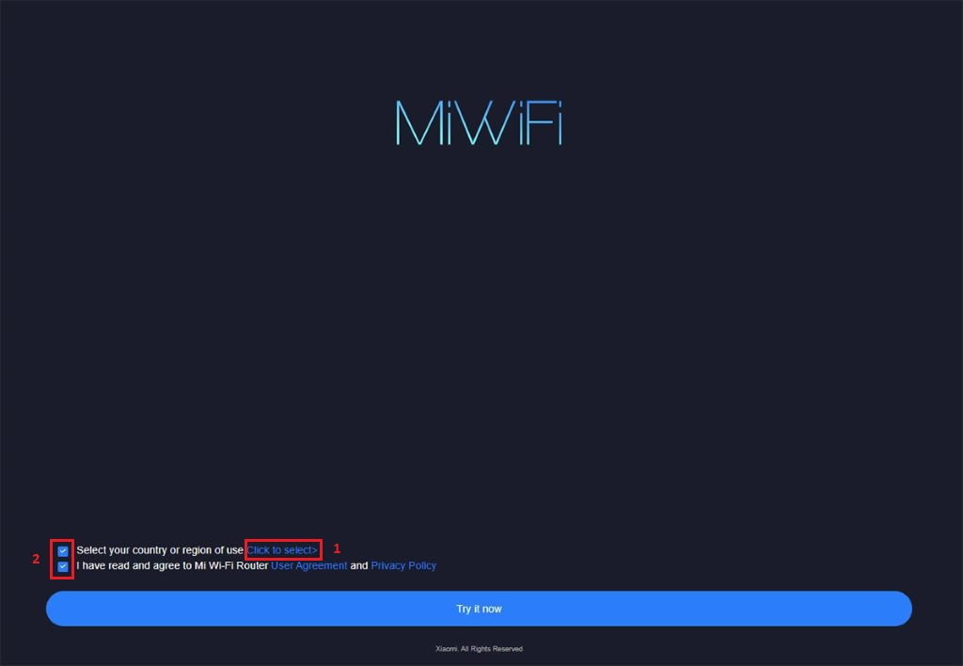

Роутер может не определить тип вашего интернет соединения. Для того, чтобы использовать альтернативные типы подключения, требуется нажать внизу страницы кнопку **Select Internet connection mode manually**.

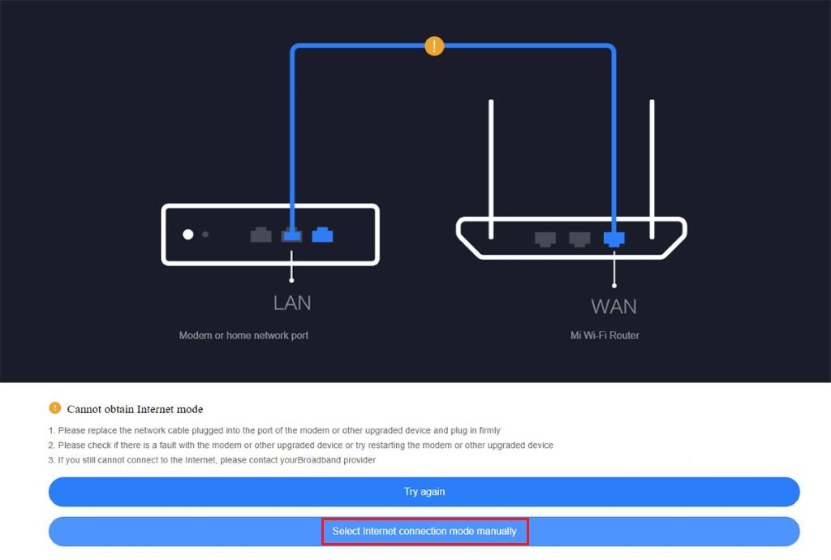

Откроется окно для выбора типа подключения. Выберите Broadband account online PPPoE и нажмите **Next**.

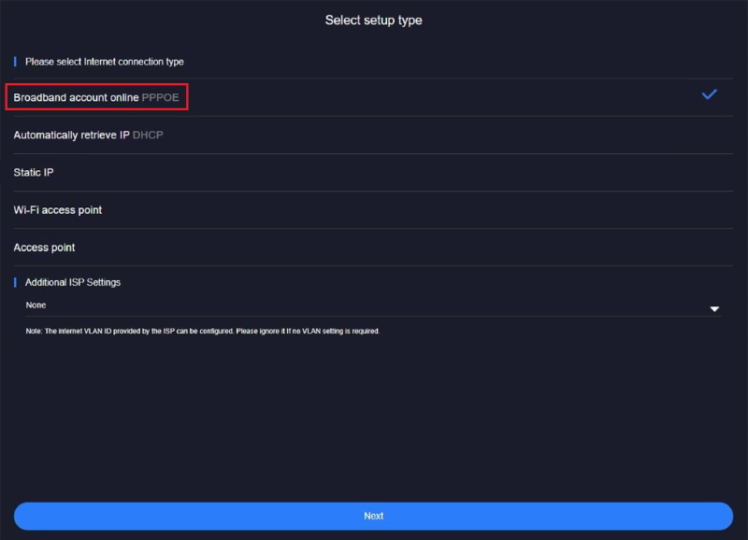

Введите данные по договору PPPoE: Broadband account – логин, Broadband Password – пароль. После чего нажмите внизу кнопку **Next**.

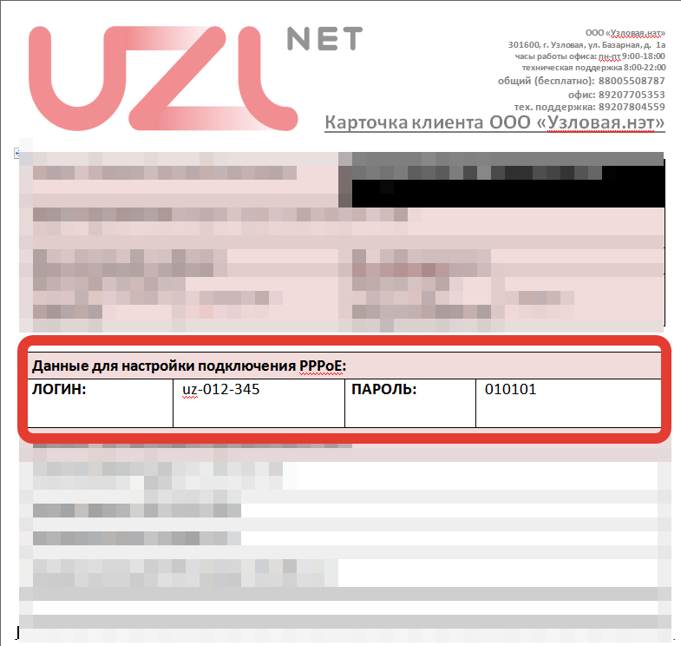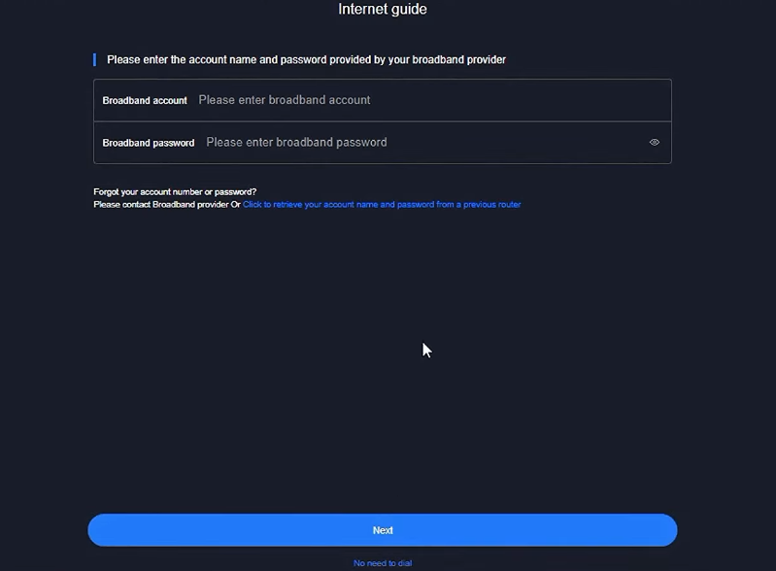

Далее открывается настройка Wi-Fi, где можно задать **SSID (имя сети)** и **Пароль**. Если стоит галочка **Make Wi-Fi password the router administrator password**, то пароль от Wi-Fi установится в качестве пароля для доступа в веб-интерфейс роутера.

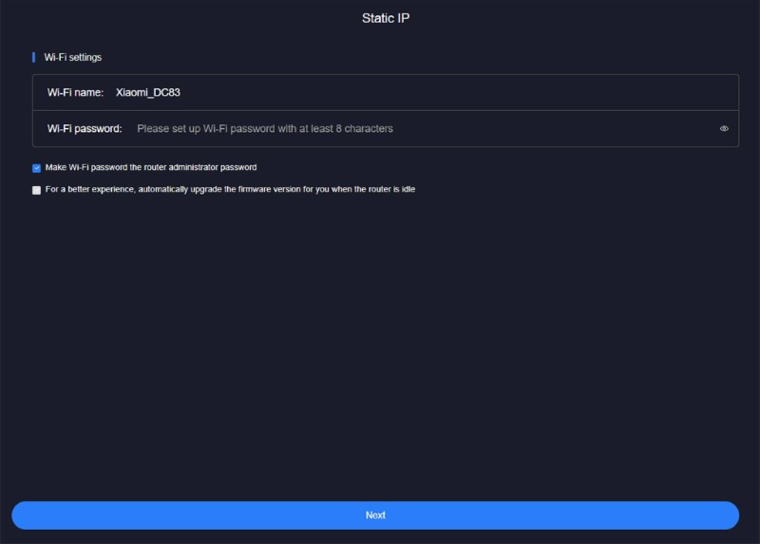

Настройка завершена. Появится окно, в котором будут указаны: Имя Wi-Fi сети и Пароль для подключения (1), IP-адрес для входа в веб-интерфейс роутера и пароль

